Forberedelsesark til den litterære artikel/analyserende artikel

Navn på feedbackmodtager:

Spørgsmål | Kommentar | Eksempel

Indledning

Præsenterer indledningen tekstens forfatter og udgivelsesår?

Er indledningen spændende?

Starter indledningen bredt, eller fokuserer den kun på den opgivne tekst?

Analyse

Indeholder analysen de elementer, som opgaveformuleringen efterspørger?

Karakteriseres miljøet? Fortælleren? Sproget? Hovedpersonerne? Fremstillingsformen? Kompositionen? Sproglige og billedlige figurer?

Anvendes der citater fra teksten til at underbygge pointer?

Dykker analysen dybt ned i teksten, eller refererer den bare, hvad der sker i teksten?

Gøres der brug af viden fra nettet eller bøger, uden at der henvises hertil?

Er der sidehenvisning/linjehenvisning ved alle citater?

Gøres der brug af relevante faglige begreber, modeller eller teori?

Er der skrevet om både form og indhold og sammenhængen imellem disse?

Er alle citater kommenteret, eller er der nogen, der står og flyver?

Fortolkning

Er der lavet en naturlig overgang fra analyse til fortolkning og
fortolkes der på baggrund af analysen?

Er fortolkningen overfladisk eller udtømmende?

Bliver der givet konkrete eksempler fra teksten til at understøtte fortolkningen?

Belyses tema og budskab?

Vurderes effekten af de analyserede virkemidler?

Perspektivering

Er der lavet en naturlig overgang fra fortolkning til perspektivering?

Er der foretaget en perspektivering til den litterære periode eller genren (hvis der er blevet bedt om dette)?

Afslutning

Samles pointerne fra opgavens analyse og fortolkning?

Er der sammenhæng mellem opgavens indledning og afslutning (rød tråd)?

Sprog

Er sproget flydende og letlæseligt?

Hvilke fejltyper går igen?
Er der tendens til talesprog?

Generelt

Besvares hele opgaveformuleringen?

Slå på skift med en terning én gang hver. Lander du på en gås, skal du rykke frem til næste gås. Lander du på et spørgsmål, skal du slå med den farvede terning og give feedback til den farve, du slår. Spørgsmål må IKKE besvares med ja/nej alene.

Den litterære/analyserende artikel

12. Fortolkning: Vurderes effekten af de analyserede virkemidler? | 13. Analyse: Er alle citater kommenteret, eller er der nogen, der står og flyver? | 14. Analyse: Gøres der brug af viden fra nettet eller bøger, uden at der henvises hertil? | 15. Sprog: Hvilke fejltyper går igen? | 16.  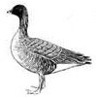 | 17. Du holder kaffepause og bliver derfor sprunget over én omgang
11. | 34. ÅH NEJ! Du har mistet dine forberedelsesark! Ryk 2 felter tilbage og led efter dem. | 35. Sprog: Er der tendens til talesprog? | 36. Analyse: Gøres der brug af relevante faglige begreber, modeller eller teori? | 37. Analyse: Er der lavet en kompositionsanalyse? | 18. Analyse: Er der foretaget en karakteristik af hovedpersonerne?
10. Fortolkning: Er fortolkningen overfladisk eller udtømmende? | 33. Besvares hele opgaveformuleringen? | 48. Giv relevant feedback til en valgfri modspiller. | 49. Afslutning: Samles pointerne fra opgavens analyse og fortolkning? | 38. | 19. Fortolkning: Bliver der givet konkrete eksempler fra teksten til at understøtte fortolkningen?
9. Analyse: Dykker analysen dybt ned i teksten, eller refererer den bare, hvad der sker i teksten? | 32. Fortolkning: Er der lavet en naturlig overgang fra analyse til fortolkning? | 47. | 50. Du holder kaffepause og bliver derfor sprunget over én omgang | 39. Analyse: Er der skrevet om både form og indhold og sammenhængen imellem dem? | 20. Perspektivering: Er der foretaget en perspektivering til genre/litterær periode (hvis der er blevet bedt om dette)?
8. Giv relevant feedback til en valgfri modspiller. | 31. Du bliver lige distraheret af en anden gås! Ryk 3 felter tilbage. | 46. Analyse: Er der sidehenvisning/linjehenvisning ved alle citater? | 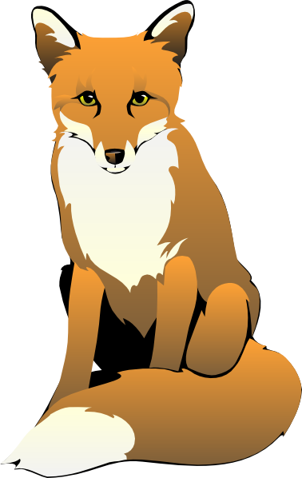  51. Ups, du blev næsten spist af ræven. Ryk tilbage til start! | 40. Analyse: Er der foretaget en analyse af sproglige og billedlige figurer? | 21. Analyse: Karakteriseres sproget?
7. Analyse: Karakteriseres miljøet? | 30. Giv relevant feedback til en valgfri modspiller. | 45. ÅH NEJ! Du er nødt til at holde tissepause og må rykke 4 felter tilbage! | 52.  SLUT | 41. Analyse: Bliver det analyseret, hvilken effekt fortælleren, miljøet og sproget har på læseoplevelsen og forståelsen af teksten? | 22. ÅH NEJ! Du har brugt hjernen alt for meget. Tag en pause og hvil hjernecellerne – skynd dig tilbage til den forrige kaffekop!
6. Du er for klog til det her spil! Ryk 3 felter frem. | 29. Analyse: Anvendes der citater fra teksten til at underbygge pointer? | 44. Giv relevant feedback til en valgfri modspiller. | 43. DU er altså heldig i dag! Ryk frem til felt 47. | 42. Du bliver lige distraheret af en anden gås! Ryk 3 felter tilbage. | 23. Giv relevant feedback til en valgfri modspiller.
5. Fortolkning: Belyses tema og budskab? | 28. Sprog: Er der mange fejl? | 27. Perspektivering: Bliver der givet konkrete eksempler fra teksten til at beskrive genre-/periodetræk? | 26. | 25. Afslutning: Er der sammenhæng mellem opgavens indledning og afslutning? | 24. Du har brug for en pause og bliver derfor sprunget over!
4. Indledning: Starter indledningen bredt, eller fokuserer den kun på den opgivne tekst? | 3. Fortolkning: Fortolkes der på baggrund af analysen? | 2. Analyse: Karakteriseres fortælleren? | 1. Indledning: Præsenterer indledningen tekstens forfatter og udgivelsesår? | ← START

Kommentarark til den litterære/analyserende artikel

 | Feedback | Spørgsmål
Indledning
Analyse
Fortolkning
Perspektivering
Afslutning
Sprog
Fokuspunkt 1

Fokuspunkt 2

Fokuspunkt 3

